T/CECS XXX：201X



中国工程建设协会标准

**非粘结地面找平系统应用技术规程**

Technical specification for floor screeds on separated layer

（征求意见稿）

××出版

中国工程建设协会标准

**非粘结地面找平系统应用技术规程**

Technical specification for floor screeds on separated layer

# **T/CECS XXX：201X**

主编单位：北京建筑材料科学研究总院有限公司、

汉德中材（北京）科技有限公司

批准部门：

施行日期：202×年×月×日

**前 言**

根据中国工程建设标准化协会《关于印发<2019年第一批工程建设协会标准制订、修订计划>的通知》（建标协字[2019] 12号文件）的要求，本规程由北京建筑材料科学研究总院有限公司、汉德中材（北京）科技有限公司会同有关单位开展调查研究，认真总结实践经验，参考有关国际标准和国外先进标准，并在广泛征求意见的基础上制订了本规程。

本规程的主要内容是：总则、术语、材料、设计、施工、验收、检查与维修以及有关的附录。

本规程由中国工程建设标准化协会防水防护与修复专业委员会（CECS/TC49）归口管理，由北京建筑材料科学研究总院有限公司负责具体技术内容的解释。执行本规程过程中如有意见或建议，请寄送北京建筑材料科学研究总院有限公司《非粘结地面找平系统应用技术规程》管理组（地址：北京市石景山区金顶北路69号，邮编100041）。

主编单位：北京建筑材料科学研究总院有限公司、

汉德中材（北京）科技有限公司

参编单位：

主要起草人：

主要审查人：

**目 次**

1 总 则 6

2 术 语 7

3 基本规定 9

4 材 料 10

5 设 计 11

5.1 一般规定 11

5.2 构造设计 12

5.3 变形缝设计 15

6 基层要求与处理 17

6.1 基层要求 17

6.2 基层处理 17

7 施 工 18

7.1 一般规定 18

7.2 施工工艺 18

8 验 收 21

8.1 一般规定 21

8.2 主控项目 22

8.3 一般项目 24

附录A 保温隔声板性能指标参照 25

附录B 非粘结地面找平层系统厚度计算方法 27

附录C 竖向隔离片尺寸计算方法及示例 30

附录D 施工记录表 31

用词说明 33

引用标准名录 34

附：条文说明 35

# 

# 1 总 则

**1.0.1** 为提高非粘结地面找平层系统工程设计和施工水平，加强施工过程质量控制，规范施工工艺流程，保证工程质量，制定本规程。

**1.0.2** 本规程适用于新建、扩建和改建的民用建筑室内均布活荷载标准值≤**5**kN/m2的非粘结地面找平系统工程设计、施工及验收。

**1.0.3** 室内非粘结地面找平系统的设计、施工及验收，除应符合本规程外，尚应符合国家现行有关标准的规定。

2 术 语

**2.0.1** 非粘结地面找平系统 floor screeds on separated layer

由隔离膜/保温隔声层、找平层等组成，在室内民用建筑地面中起到整平、找坡、满足面层承载要求的构造，并可以起到防潮、保温、隔声作用。一般不作为面层直接使用。根据隔离层构造不同可以分为隔离地面找平系统和浮筑地面找平系统。

**2.0.2** 粘结地面找平系统 Bonded screed

同基层粘结在一起，一般直接铺设在结构板或基层上（层间均有足够的粘结）的地面找平系统。

**2.0.3** 隔离膜 Separated layer

室内民用建筑地面中起到防潮、隔离作用，厚度不低于0.2mm的防水薄膜。

**2.0.4**  保温隔声层 Thermal/Sound insulation layer

用于地面阻挡热量或声音传递的构造层。

**2.0.5** 竖向隔离片 Vertical insulation strip

设置在非粘结地面找平系统的找平层、装饰层，与房间四周墙体、柱及穿越楼板竖向管道之间的弹性材料，起缓解找平系统水平方向变形应力、阻断非粘结地面找平系统与房间四周墙体、柱及穿越楼板竖向管道之间的热桥和声桥作用。

**2.0.6**  接缝胶带 Jointing tape

粘贴在竖向隔声片与竖向隔声片、竖向隔声片与保温隔声板、保温隔声板与保温隔声板之间的接缝上，防止找平层地坪材料的浆体、养护用水渗入，起封缝阻水作用的单面胶带。

**2.0.7** 分隔面积 Bay size

室内民用建筑地面找平层不设缝的最大面积。

**2.0.8** 诱导缝（假缝） inducing joint

为了减少结构约束，在构造中设置的易开裂部位。

**2.0.9** 可步行时间 walkable time

可以在找平层上行走，但不能进行材料运输或储存的时间。

**2.0.10**  可承载时间 loadable time

可以在找平层上进行材料运输或储存的时间。

**2.0.11** 可压缩性 Compressibility

在2kN/m2荷载下，材料的尺寸变化率。设计荷载下。

# **3 基本规定**

**3.0.1** 非粘结地面找平系统施工单位应根据设计要求提供构造方案（设缝图、节点详图等），并经设计确认后编制施工方案，施工前应按施工方案进行技术交底。

**3.0.2** 找平层材料强度等级应根据面层材料需求以及荷载设计值确定。

**3.0.3** 一般不建议用于卫生间等室内湿区应用。

**3.0.4** 如有类似安装闸机等需在地面固定的需求，建议局部采用粘结地面系统。通过设缝将两种不同构造区分开。

**3.0.5** 进场材料应提供产品合格证（统一说法）、使用说明书和有效的型式检验报告。

**3.0.6** 不同品种、不同规格的地坪材料不应混合使用。现场配制材料时，应符合产品说明书的规定。

**3.0.7** 找平系统材料应贮存在阴凉、干燥、通风、远离火和热源的场所，不得露天存放和曝晒，贮存温度应符合产品说明书的规定。

**3.0.8** 施工单位应建立各道工序的自检、互检和专职人员检验制度，并应有完整的施工检查记录。

# **4 材 料**

**4.0.1** 地面找平砂浆性能应符合现行行业标准《预拌砂浆》GB/T 25181中地面砂浆的相关规定。

**4.0.2** 用于找平系统的细石/豆石混凝土材料等级不低于C15。

**4.0.3** 水泥基自流平砂浆性能应符合现行行业标准《地面用水泥基自流平砂浆》JC/T 985的规定。

**4.0.4** 石膏基自流平砂浆性能应符合现行行业标准《石膏基自流平砂浆》JC/T 1023的规定。

**4.0.5** 半干性地面砂浆性能应符合现行行业标准《建筑用干混地面砂浆》JC/T 2457的规定。

**4.0.6** 如需使用界面剂，应符合现行行业标准《水泥基自流平界面剂》JC/T 2329的规定。

**4.0.7** 保温隔声板性能指标参照附录A。

**4.0.8** 拌合用水应符合现行行业标准《混凝土用水标准》JGJ 63的规定。

**4.0.9** 竖向隔离片（条）宜采用闭孔半硬质或软质泡沫塑料，可压缩性≥50%（建议绝对值），周边竖向隔离片一般不能取代竖向隔声条。

# 5 设 计

## 5.1 一般规定

**5.1.1**  辐射供暖、供冷、保温隔声等地面系统，除满足本标准规定的相关要求外还应满足《辐射供暖供冷技术规程》JGJ 142、《建筑地面设计规范》GB50037等相关标准规范要求。

**5.1.2** 非粘结地面找平系统所选地坪材料宜采用尺寸变化率较小的材料，以减少翘曲、设缝数量。如选用尺寸变化率较大的材料，施工应采取减少翘曲的措施、构造，加强养护，多设缝，尽量降低翘曲等的影响。

**5.1.3** 浮筑找平系统、隔离系统中找平层厚度计算方法见附录B，常见荷载及找平层类型的厚度应符合表5.1.3-1的规定，如找平层中有地暖管，应按管上端开始计算（但管上端最薄处一般不得低于30mm）。厚度设计除考虑规定荷载外，仍需考虑施工期间的所使用的运输工具、车辆和储存荷载。活动荷载可只考虑工具、车辆的行驶路径所在区域。

表5.1.3-1 浮筑找平层，均布活荷载标准值≤2.0 kN/m2找平层最小厚度

|  |  |  |
| --- | --- | --- |
| 找平层类型 | 强度等级 | 找平层厚度（mm） |
| 豆石/细石混凝土 | C15 | 55 |
| 石膏基自流平砂浆 | C20 | 50 |
| C25 | 47 |
| 水泥基自流平砂浆 | C20 | 50 |
| C25 | 47 |
| 地面砂浆 | M20 | 50 |
| M25 | 47 |
| 半干硬砂浆 | M20 | 50 |
| M25 | 47 |

注：如均布活荷载标准值、材料及强度等级发生变化，应参照附录B进行重新计算。

表5.1.3-2 隔离找平层，均布活荷载标准值≤2.0 kN/m2找平层的最小厚度

|  |  |  |
| --- | --- | --- |
| 找平层类型 | 强度等级 | 找平层厚度（mm） |
| 豆石/细石混凝土 | C15 | 40 |
| 石膏基自流平砂浆 | C20 | 35 |
| C25 | 30 |
| 水泥基自流平砂浆 | C20 | 35 |
| C25 | 30 |
| 地面砂浆 | M20 | 55 |
| M25 | 50 |
| 半干硬砂浆 | M20 | 45 |
| M25 | 40 |

## **5.2 构造设计**

**5.2.1**  非粘结地面找平系统构造做法应根据其功能、使用荷载、环境条件、材料性能确定，不同类型非粘结地面找平系统构造做法可按照本规程选用。非粘结地面找平系统应由下列全部或部分组成。

1 楼板或地面

2 防潮层

3 绝热/隔声层/隔离膜

4 填充层

5 隔离层

6 钢丝网片（增强材料，如钢丝网片）

7 找平层

8 结合层

9 面层

**5.2.2**  填充层和找平层可以一次性施工也可以分次施工，当填充层与找平层之间结合不能满足使用或构造要求时，可增设结合层、隔离层等其他构造层。

**5.2.3** 非粘结地面找平系统构造

构造一： 保温/隔声地面找平系统

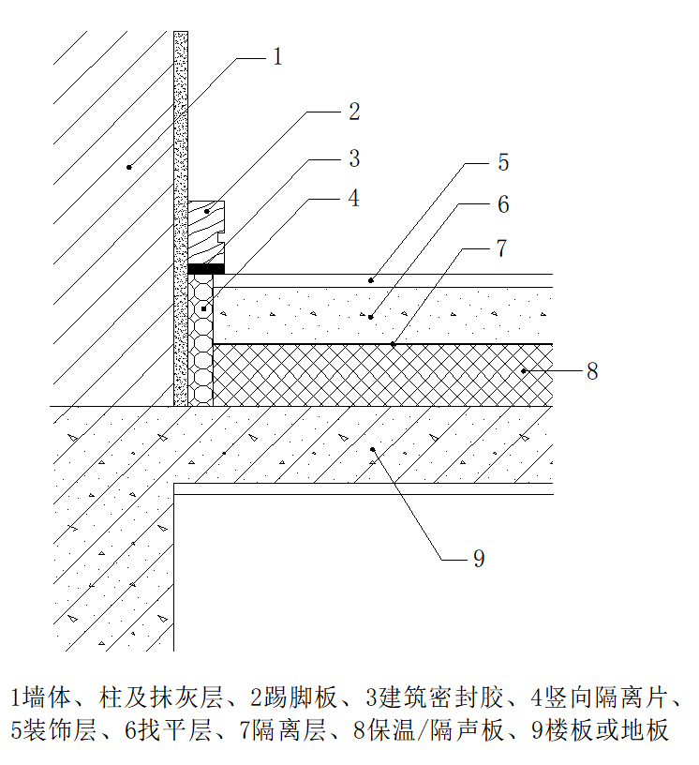

1墙体、柱及抹灰层；2踢脚板；3建筑密封胶；4竖向隔离片；5装饰层；6找平层；7隔离层；8保温/隔声板；9楼板或地面。

构造二： 隔离地面找平系统

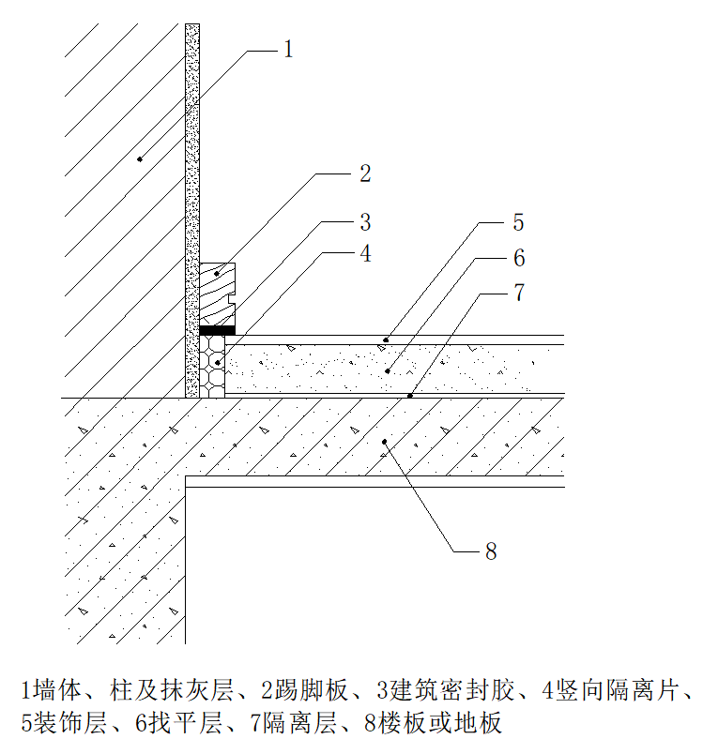

1墙体、柱及抹灰层；2踢脚板；3建筑密封胶；4竖向隔离片；5装饰层；6找平层；7隔离层；8楼板或地面

构造三：浮筑地面找平系统（采暖系统）

—— A:加热管位于找平层内部系统；

—— B:加热管位于找平层下方系统；

—— C:加热管位于回填找平层内的系统，浮筑找平层与回填找平层间须有两层隔离层；

结构形式A

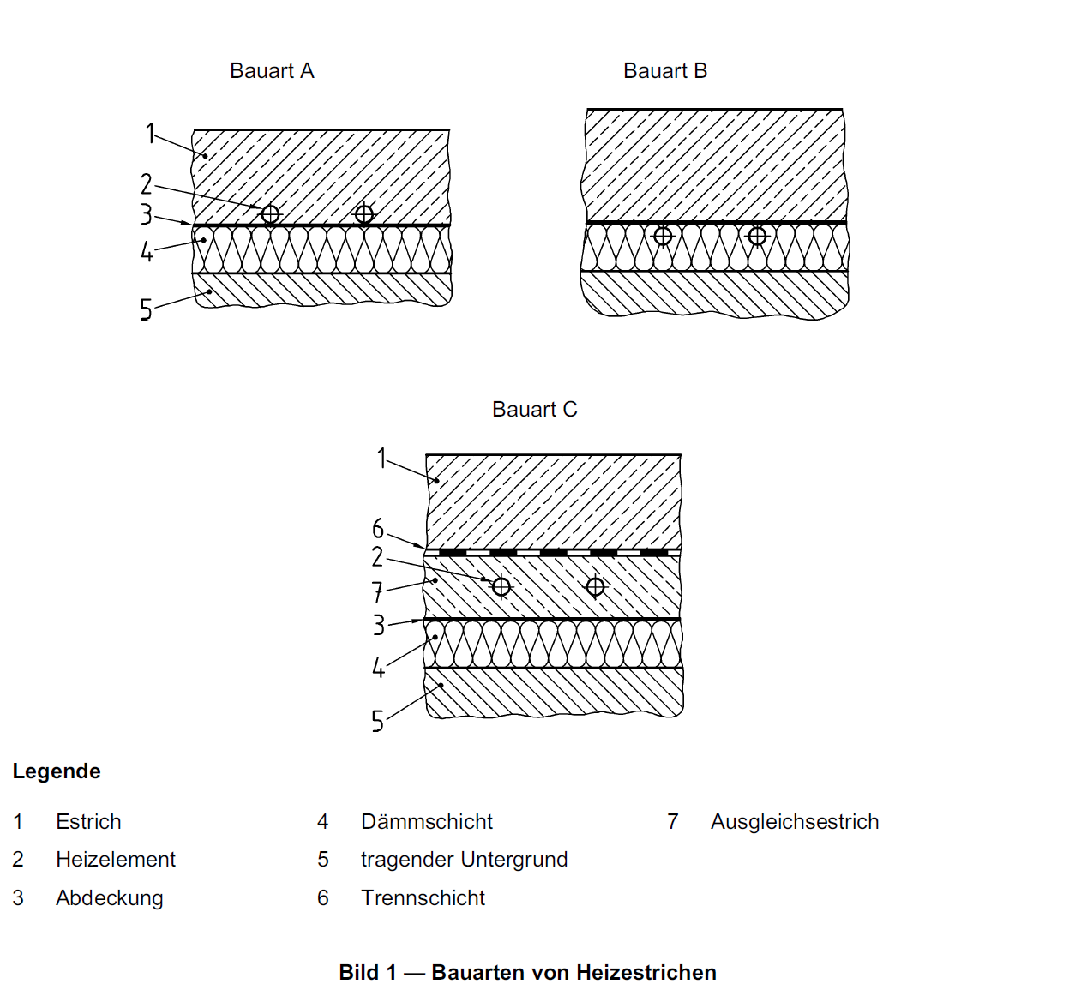

结构形式C

结构形式B

图例： a)结构形式A;

b)结构形式B;

c)结构形式C；

1 找平层

2 加热管

3 反射膜

4 保温层

5 结构层

6 隔离层

7 回填（找平）层

**5.2.4** 当装饰（面）层材料对潮气敏感时，应在非粘结找平系统中设置防潮层。当与土壤接触的底层地面作为基层时，土壤层与上层构造之间宜设置防潮层。

## **5.3 变形缝设计**

**5.3.1**  非粘结地面找平系统变形缝的设置（接缝宽度、接缝距离和接缝面积）应考虑材料性能、形状（如长宽比）、面层材料、美观、温度、应力等影响。变形缝设置除满足本标准规定的相关要求外还应满足《建筑地面设计规范》GB50037等相关标准规范要求。

**5.3.2**  找平层变形缝设计应与基层地面的沉降缝、伸缩缝、防震缝位置一致，并做盖缝处理；**采暖**地面的变形缝设置应考虑管道位置，采暖安装人员应提前熟悉变形缝设置平面图，变形缝不应跨越供热电路或管路；变形缝不应通过有液体流经或聚集的部位。

**5.3.3** 施工缝应作为诱导缝处理；超出分隔面积或变形缝最大间距应设置变形缝或诱导缝。

**5.3.4** 诱导缝深度应为找平层厚度的1/3～1/2，宽度设定应根据找平层材料尺寸变化率和使用环境温度变化等条件进行确定；采暖地面诱导缝深度不超过找平层厚度的三分之一。

**5.3.5** 变形缝的构造应能使其产生位移或变形时，不受阻，不被破坏，且不破坏地面；

**5.3.6** 找平层与竖向结构之间应设置周边隔离条（术语统一）。周边隔离条高度应根据系统厚度确定，周边隔离条厚度应根据附录C计算确定，且不少于5mm，采暖地面周边隔离条厚度应不少于10mm。表5.3.6为非粘结地面找平系统在不同材料和不同情况下的建议设缝间距参考值。以上参考值适用于较规则的矩形区域，任何不规则的区域交接处均应设置伸缩缝。

表5.3.6 非粘结地面找平系统伸缩缝设置参考值

|  |  |  |  |
| --- | --- | --- | --- |
| 材料类型 | 地面类型 | 分隔面积 | 变形缝最大间距 |
| 豆石混凝土 | 非采暖地面 | 36 | 6m |
| 辐射供暖供冷地面 | 36 | 6m |
| 地面砂浆(含半干性砂浆） | 非采暖地面 | 40 | 8m |
| 辐射供暖供冷地面 | 36 | 6m |
| 水泥基自流平砂浆 | 非采暖地面 | 100 | 12m |
| 辐射供暖供冷地面 | 50 | 6m |
| 石膏基自流平砂浆 | 非采暖地面 | 600 | 25m |
| 辐射供暖供冷地面 | 300 | 15m |

注：表中数值为参考值。长宽比一般情况下不宜大于3[[1]]。

# 6 基层要求与处理

## 6.1 基层要求

**6.1.1** 基层应平整、干燥、无杂物，边角交接面根部应平直且无积灰现象。

**6.1.2** 墙体抹灰基层的表面平整度、立面垂直度、阴阳角方正允许偏差均应符合相关标准.

**6.1.3** 楼地面与墙面交接部位、穿楼（地）面的套管等细部构造处，应采用防护处理并验收合格后进行地面施工。

**6.1.4** 基层平整度、标高等应符合设计要求和《建筑地面工程施工质量验收规范》GB 50209、《混凝土结构工程施工质量验收规范》GB 50204、《建筑装饰装修工程质量验收规范》GB 50210等现行国家、地方相关标准的规定。

## 6.2 基层处理

### **6.2.1** 楼地面基层、墙脚处墙面基层应清理干净，并剔除表面突出物，使基层平整。当隔离层下一层有松散填充料时，应予铺平振实。

**6.2.2** 当基层平整度未达到规范要求时，应采用地面砂浆进行修补找平，直至满足要求。

# 7 施 工

## 7.1 一般规定

**7.1.1** 非粘结地面找平系统施工除符合本规范要求外，仍需满足《自流平地面工程技术标准》JGJ∕T175等相关标准的规定。

### **7.1.2** 施工前应编制施工方案，并对施工人员进行培训和技术交底。

### **7.1.3** 非粘结地面找平系统施工温度应为5～30℃。不同材料可参考产品说明书。

### **7.1.4** 非粘结地面找平系统施工应在主体结构及地面基层施工验收完毕后进行.

### **7.1.5** 非粘结地面找平系统施工应有完整的施工过程记录，包括施工时间、温度、湿度、产品牌号、生产日期及批号、施工人员信息等，施工记录见附录E。

## 7.2 施工工艺

### **7.2.1** 施工工艺流程如图7.2.1所示：

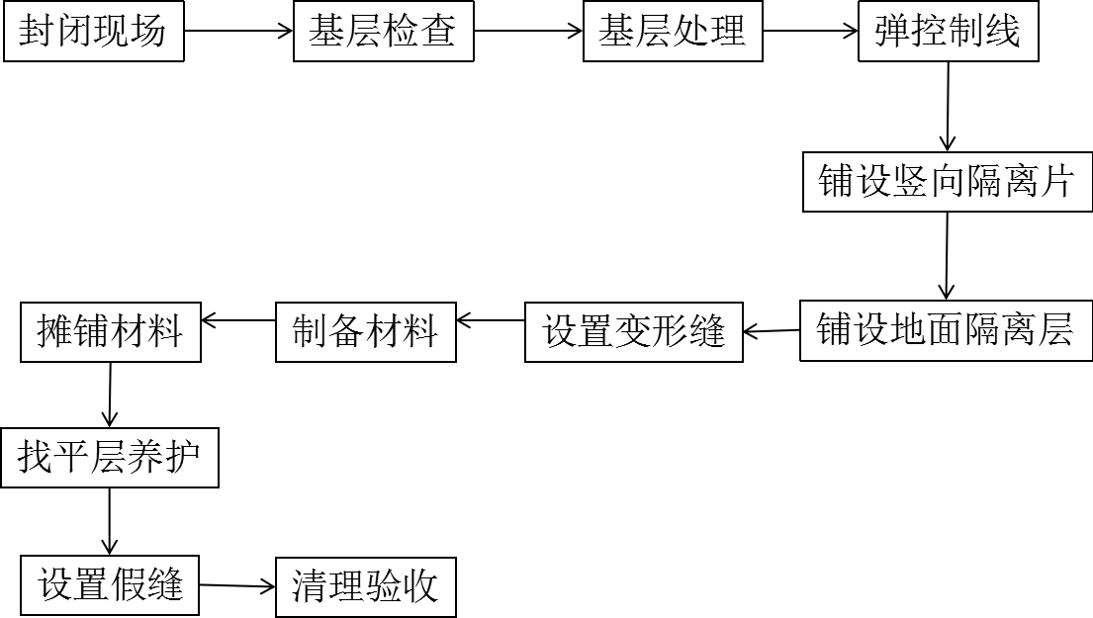

图 7.2.1 非粘结找平层施工流程图

### **7.2.2** 现场应封闭，严禁交叉作业。

### **7.2.3** 弹控制线。在墙体抹灰层的表面弹出500mm或1000mm的水平控制线及竖向隔离条铺贴上口的位置控制线，用于控制找平层标高、竖向隔声片上口标高。在楼板混凝土结构层上表面弹出找平层变形缝位置线，并引注至墙体抹灰层的表面，用于控制找平层变形缝的位置。

### **7.2.4** 沿房间四周墙体、柱的抹灰层、穿越楼板竖向管道的套管连续、闭合铺贴竖向隔离层。竖向隔离片上口应高出找平层标高20mm。相邻竖向隔离层片之间应紧密铺贴，接缝宽度不应大于1mm，接缝离开阴阳角的距离不应小于300mm，并采用宽度不小于60mm的接缝胶带对其接缝进行封缝。接缝胶带在接缝两侧的宽度宜相等，粘贴应平整、牢靠，无皱褶、无气泡。（原基础管线、地灯、地插等保护）

### **7.2.5** 铺设地面隔离层：隔离层应铺设平整，无翘曲。隔离层应紧密铺设，保温隔声层接缝宽度不应大于1mm。隔离膜搭接宽度不小100mm。接缝用接缝胶带进行封缝。接缝胶带在接缝两侧的宽度大致相等，粘贴应平整、牢靠，无皱褶、无气泡。隔离层可根据需要进行切割，隔离膜需铺设两层。

### **7.2.6** 按设逢图在变形缝位置分仓支模，并在模板内侧铺贴竖向隔离片。在找平层的变形缝位置支设分仓浇筑的模板，并在模板内侧通长铺贴竖向隔离片，竖向隔离片作为变形缝的填充材料，待找平层的强度达到设计要求后，再采用槽形刀沿变形缝切割竖向隔离片，切入缝内深度8mm～10mm，宜采用硅酮或改性硅酮建筑密封胶进行防水密封处理。

### **7.2.7** 找平层养护。不同找平层材料的养护条件和养护时间由厂家给出，其中细石/豆石混凝土的养护时间不应少于14d，养护期间细石/豆石混凝土可采用覆盖或养护剂养护。养护期内严禁推车、堆放重物。找平层材料的抗压强度达到5.0MPa后方可行人。其他产品养护方法参照产品使用说明。

### 表7.2.7 推荐养护时间

|  |  |  |
| --- | --- | --- |
| 找平层材料类型 | 可步行养护时间 | 可承载养护时间 |
| 豆石/细石混凝土 | 2天 | 14天 |
| 地面砂浆 | 2 天 | 14 天 |
| 半干砂浆 | 2天或根据厂家产品说明 | 2天或根据厂家产品说明 |
| 水泥基自流平砂浆 | 1天或根据厂家产品说明 | 1天或根据厂家产品说明 |
| 石膏基自流平砂浆 | 2 天 | 2 天 |
| 注意：这些数据是参考值，基于施工时至少 15 °C 的平均室温。 | | |

### **7.2.8** 如果地面铺设有管道，施工时应采取保护措施。施工验收前，应对防护层中敷设管道的位置进行弹线标识，防止装修施工损坏管道。

### **7.2.9** 采暖地面找平层施工过程中，采暖管道的压力应保持工作状态，孔洞应在采暖安装前预留或提前标识钻孔位置；

### **7.2.10** 采暖管道加热应在找平砂浆硬化后进行，当平均室温不低于15℃时，水泥基材料固化时间不小于21天，石膏基地面材料不少于7天，当平均室温在5-15℃之间时，开始加热时间水泥基材料固化时间不小于30天，石膏基地面材料不少于10天；

### **7.2.11** 采暖地面升温速率不大于3℃/d，直至达到最高设计工作温度后保持至少11天（含加热时间），冷却过程降温速率不得大于10℃/d。

# 8 验 收

## 8.1 一般规定

**8.1.1** 非粘结地面找平系统工程的施工质量验收除应符合设计和本规程的要求外，尚应符合《建筑工程施工质量验收统一标准》GB 50300、《混凝土结构工程施工质量验收规范》GB 50204、《建筑地面工程施工质量验收规范》GB 50209、《建筑装饰装修工程质量验收规范》GB 50210、《建筑节能工程施工质量验收规范》GB 50411、《自流平地面工程技术标准》JGJ∕T175等现行国家、地方相关标准的规定。

**8.1.2** 非粘结地面找平系统验收除符合本规范要求外，对于有供暖、供冷、保温、隔声要求的地面系统仍需满足《辐射供暖供冷技术规程》JGJ142等相关标准的规定。

**8.1.3** 非粘结地面找平系统工程所使用的材料进场验收应遵守下列规定：

1 施工单位应对进场材料的品种、规格、包装、外观和尺寸等进行自检，核查产品出厂检测报告、产品质量合格证书、中文使用说明书和相关性能检测报告等质量证明文件，形成相应的进场自检记录，自检合格后报专业监理工程师（建设单位代表）验收。进口材料应具有入境商品检验报告；

2 专业监理工程师（建设单位代表）应按设计、现行国家、地方相关标准及本规程规定，对进场材料进行检查验收，合格后予以确认，形成相应的进场验收记录；

3 对进场材料应按设计、本规程和现行国家、地方相关标准的规定，在施工现场抽样复验，复验应为见证取样送检，复验合格后方可使用。（见证取样是否适用？-艾工）。

**8.1.4** 非粘结地面找平系统施工过程中应及时进行质量检查、隐蔽工程验收和检验批验收。

**8.1.5** 非粘结地面找平系统应对下列隐蔽项目进行验收，并做好隐蔽工程验收记录。隐蔽工程验收记录应有详细的文字记录和必要的图像资料，主要隐蔽项目有：

**1** 混凝土楼地面基层、墙体抹灰基层；

**2** 竖向隔离片铺贴及边缝密封；

**3** 保温隔声板铺设，以及保温隔声板之间、保温隔声板与竖向隔离片之间的接缝部位接缝胶带封缝；

**4** 隔离膜铺设与搭接。

**8.1.6** 非粘结地面找平系统工程的检验批划分宜符合下列规定：

**1** 按每一层次划分检验批，高层建筑的标准层可按每三层（不足三层按三层计）划分检验批；

**2** 检验批的划分也可根据与施工流程相一致且方便施工与验收的原则，由施工单位与监理（建设）单位共同商定。

**8.1.7** 非粘结地面找平系统的检验批质量验收合格，应符合下列规定：

**1** 检验批应按主控项目和一般项目验收；

**2** 主控项目应全部合格；

**3** 一般项目应合格；当采用计数检验时，至少应有80%以上的检查点合格，且其余检查点不得有严重缺陷；

**4** 应具有完整的施工操作依据和质量验收记录。

**8.1.8** 非粘结地面找平系统工程验收时，应检查下列文件和记录：

**1** 非粘结地面找平系统工程设计图纸、设计变更单、图纸会审记录和洽商记录；

**2** 非粘结地面找平系统组成材料（包括保温隔声板、周边隔离条、竖向隔离片、找平层材料、接缝胶带、建筑密封胶等）的产品出厂检测报告、产品质量合格证书、中文使用说明书和相关性能检测报告等；

**3** 隐蔽工程验收记录、相关图像资料；

**4** 施工记录；

**5** 进口材料的入境商品检验报告；

**6** 其他必须提供的资料。

## 8.2 主控项目

**8.2.1** 非粘结地面找平系统的表面平整度应满足《建筑地面工程施工质量验收规范》GB 50209表4.1.7 的规定。非粘结地面找平系统所用材料应满足本标准第4章节的要求。非粘结地面找平系统抗冲击性应符合表8.2.1 的规定。

**表8.2.1 非粘结地面找平系统抗冲击性要求**

|  |  |  |  |
| --- | --- | --- | --- |
| 项目 | 质量要求 | 检验频率 | 检验方法 |
| 抗冲击性 | 无裂纹、无剥落 | 每个分隔面积的四角，每个房间至少4次，每个分隔面积至少4次。因测试可能产生开裂或断裂部位不进行测试。距离边缘30毫米。 | 1kg实心钢球1m高度自由落体冲击后无裂纹无剥落。 |

**8.2.2** 用于非粘结地面找平系统工程的相关材料，其品种、规格、性能应符合设计和本规程的要求，以及现行国家、地方相关标准的规定。

检验方法：核查产品出厂检测报告、产品质量合格证书、中文使用说明书和相关性能检测报告，以及非粘结地面找平系统型式检验报告等质量证明文件。

检查数量：按进场批次，每批随机抽取3个试样进行检查；质量证明文件应按其出厂检验批进行。

**8.2.3** 非粘结地面找平系统工程施工前，应对楼板混凝土基层、墙体抹灰基层进行检查处理，基层质量应符合设计和本规程的要求，并满足《混凝土结构工程施工质量验收规范》GB 50204、《建筑地面工程施工质量验收规范》GB 50209、《建筑装饰装修工程质量验收规范》GB 50210等现行国家、地方相关标准的规定。

检验方法：对照设计、本规程和相关标准观察、尺量检查；核查隐蔽工程验收记录。

检查数量：按每个检验批的套房数量的50%或自然间数量的10%抽取，且不少于5套（或10间），少于5套（或10间）的，全数检查。

**8.2.4** 竖向隔离片的铺贴，以及竖向隔离片之间的接缝宽度、接缝部位接缝胶带封缝应符合设计和本规程的要求。

检验方法：对照设计和本规程观察、尺量检查；核查隐蔽工程验收记录。

检查数量：按每个检验批的套房数量的50%或自然间数量的10%抽取，且不少于5套（或10间），少于5套（或10间）的，全数检查。

**8.2.5** 保温隔声板的铺设，以及保温隔声板之间、保温隔声板与竖向隔离片之间的接缝宽度和接缝部位接缝胶带封缝应符合设计和本规程的要求，板面应平整，板缝应相互对齐、横平竖直。

检验方法：对照设计和本规程观察、尺量检查；核查隐蔽工程验收记录。

检查数量：按每个检验批的套房数量的50%或自然间数量的10%抽取，且不少于5套（或10间），少于5套（或10间）的，全数检查。

**8.2.6** 非粘结地面找平系统的找平层的强度等级应符合设计和本规程的要求。

检验方法：对照设计和本规程核查抗压强度、抗折强度检验报告。

检查数量：按检验批抽查，每个检验批应至少留置一组试块。

**8.2.7** 非粘结地面找平系统各构造层的设置和构造做法应符合设计和本规程的要求。

检查方法：核查隐蔽工程检查记录。当有争议或怀疑时，可钻芯取样检测。

检查数量：全数检查。

## 8.3 一般项目

**8.3.1** 非粘结找平层系统一般项目质量要求如表8.3.1所示：

表8.3.1 非粘结找平层系统一般项目质量要求

|  |  |  |  |
| --- | --- | --- | --- |
| 项目 | 质量要求 | 检验频率 | 检验方法 |
| 外观 | 表面平整、密实、无明显裂纹或贯穿裂缝等。 | 每20m2检验一处 | 距表面1米处垂直观察，至少90%的表面无肉眼可见的缺陷。 |
| 厚度(放到主控项里) | 不得低于设计最小厚度 | 每1000m2检验一处 | 钻芯取样和用游标卡尺测量 |
| 坡度 | 符合设计要求 | 全数检验 | 坡度尺 |
| 缝格平直 | ≤ 5.0 mm | - | 拉5m线和用钢尺检查 |
| 接缝高低差 | ≤ 2.0 mm | - | 用钢尺和楔形塞尺检查 |

**8.3.2** 若地面面层装饰材料对找平层的表面抗拉强度有要求，应按《自流平地面工程技术标准》JGJ/T 175附录A 表面抗拉强度和拉拔强度检测及评定方法进行测试。

**8.3.3** 若地面面层装饰材料对找平层的含水率有要求，应按面层装饰材料对找平层含水率要求的测试方法进行测试，没有指定测试方法的，宜按《木质地板铺装工程技术规程》CECS 191中5.3.3和5.3.4的规定进行检测。

# 附录A 保温隔声板性能指标参照

表 A.0.1 常用保温隔声板的主要性能指标

|  |  |  |  |  |  |
| --- | --- | --- | --- | --- | --- |
| 项目 | 主要性能指标 | | | | 试验方法 |
| 石墨聚苯乙烯  保温隔声板  （经压缩、覆膜处理） | 橡塑  保温隔声板 | 玻璃棉  保温隔声板  （经覆膜处理） | 改性聚丙烯保温隔声板 |
| 表观密度，kg/m3 | 18～22 | ≥100 | ≥ 100 | 18～24 | GB/T 6343  GB/T 5480 |
| 导热系数，W/(m.K) | ≤0.035 | ≤0.033 | ≤ 0.033 | ≤0.035 | GB/T 10294  GB/T 10295 |
| 吸水率(V/V)，% | ≤3 | ≤1 | - | ≤3 | GB/T 8810 |
| 憎水率，% | - | - | ≥98% | - | GB/T 10299 |
| 压缩强度，kPa | ≥20 | ≥25 | ≥20 | ≥40 | GB/T 8813  GB/T 13480 |
| 压缩蠕变（23℃,4kPa，168h），% | ≤5.0 | ≤10.0 | ≤10.0 | ≤1.0 | GB/T 15048  GB/T 13480 |
| 压缩弹性模量，MPa | ≤0.5 | ≤0.5 | ≤0.5 | ≤0.5 | GB/T 8813  GB/T 13480 |
| 压缩形变（23℃,4kPa，24h），% | ≤5.0 | ≤5.0 | ≤5.0 | ≤1.0 | GB/T 15048 |
| 燃烧性能 | B1 | B1 | A2 | B1 | GB 8624 |
| 烟气毒性等级 | t1 | t1 | t1 | t1 | GB/T 20285 |
| 产烟特性等级 | s1 | s1 | s1 | s1 | GB/T 11785 |
| 游离甲醛释放量，mg/（m2·h） | ≤0.050 | ≤0.050 | ≤0.050 | ≤0.050 | GB 50325 |
| 总挥发性有机化合物，  mg/（m2·h） | ≤0.500 | ≤0.500 | ≤0.200 | ≤0.200 | GB 50325 |

注：

**1** 检验表观密度、导热系数和吸水率时应去除上表面保护膜。对顶面、底面切割成一定形状的产品或材料，如两块产品互相之间能无缝隙拼接，可拼接处理后检验；否则应将顶面或底面切割成平面。当（切割后）样品太薄难以检测其导热系数时，可叠加处理后检验。

**2** 仲裁时按《[绝热材料稳态热阻及有关特性的测定 防护热板法](https://www.cssn.net.cn/cssn/productDetail/f4d5426b141dce384949524b70d11626" \t "https://www.cssn.net.cn/cssn/_blank)》GB/T 10294规定的方法进行导热系数检验。

**3** 经压缩处理的石墨模塑聚苯乙烯保温隔声板与细石混凝土防护层接触的一侧，其表面应覆贴一道增强无纺布。

**4** 玻璃棉等纤维类保温隔声板与细石混凝土防护层接触的一侧，其表面应覆贴一道防水透气膜。

# **附录B 非粘结地面找平层系统厚度计算方法**

本体系为“层状结构”，即一个硬层（细石混凝土找平层）置于一个软层（保温隔热层）之上，后者置于一个相对刚度更大的地基上（楼面板）。在这种情况下，作用力和位移矢量采用二维积分的形式，包含水平面上位置的复指数函数——这些指数函数产生于亥姆霍兹方程（Helmholtz equation）的经典解。垂直位置的上述四个函数进入四个常微分方程系统，后者反映了弹性静力学中的控制微分方程，相应的解可以用传播矩阵形式给出。这允许以“逐层”的方式，从研究结构的刚性底部开始逐步求解问题。在此体系中，接近刚性面的板底面中间的最大拉应力决定了体系的安全。

学术界有三种方法来研究类似工程问题，分别是：（1）基于韦斯特加德理论（Westergaard）的温克勒地基上剪切刚性板理论；（2）分层弹性半空间理论；（3）有限元方法图1 垂直荷载下弹性支承板结构模型：温克勒地基上剪切刚性板理论（a），各向同性两层弹性半空间理论（b）

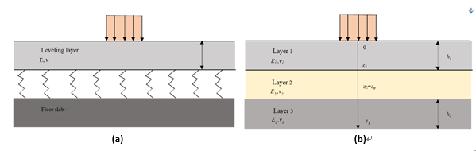

基于韦斯特加德理论的弹性支承板设计以板的下表面边缘(与弹性基础相邻的表面)的最大拉伸应力来决定结构层（找平层）的厚度。此理论基于垂直于板平面的法向应力可以忽略的假设，因此，其计算结果是结构层厚度的上限。分层弹性半空间理论则认为破坏位置出现在板的底面中间，而不是边缘；有限元方法认为：破坏荷载出现在下部边缘或者下底面中间对体系的破坏影响非常小。因此，考虑到规范的适用性，采用分层弹性半空间理论对既有模型进行分析，基于弹性半空间理论，建立计算模型。

板底部最大拉应力的取值公式[1]

其中，，Cijkl,k表示层k的各向同性弹性张量Ck的分量， TL(z)和UM(z)表示展开系数。

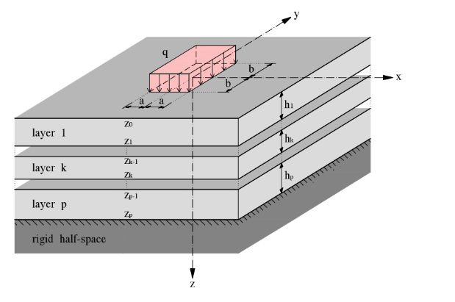

**图2 竖向矩形表面荷载作用下的p层弹性半空间组合[2]**

对于图2所示的分层结构，有以下控制微分方程的解:

位移矢量场u(x, y, z)和受力矢量场T(n = ez;x, y, z)的积分形式分别为：= Eq. (2)

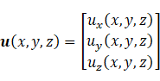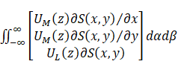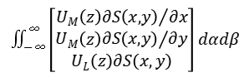

= Eq. (3)

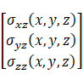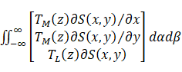

其中，=



已知*z = zp*处的所有膨胀系数，我们可以指定任意深度为z的层*k*的膨胀系数E(z):

Eq. (4)综上所述，已知找平层材料的抗拉强度、弹性模量（Ck）和泊松比（λ），保温层材料的弹性模量（Ck）和泊松比（λ），的情况下，保护层的设置厚度，荷载（P）及其作用范围（a，b），即可算得找平层在预设厚度下的拉应力，并将拉应力与抗拉强度进行对比，找到满足拉应力小于抗拉强度的最小找平层厚度。

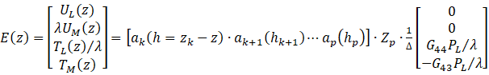

同一材料同一强度等级的找平层厚度从上至下依次为功能层的弹性模量0.5MPa、1.2 MPa、2.5 MPa，从左至右功能层厚度按照10mm、15mm计算，泊松比取值0.2。计算结果根据三个数值最大值取值

参考文献：

[1] OENORM B 3732: Estriche- Planung, Ausfiihrüng, Produkte und deren Anforderungen(in German). Austrian Standards Institute, 2013

[2] Höller R. Bedded plate versus layered half space-based modeling of floating floor screeds: implications for design[D]. Wien, 2017.

# 附录C 竖向隔离片尺寸计算方法及示例

|  |  |
| --- | --- |
| 找平层长度（变形缝最大间距）： | 15m |
| 材料热膨胀系数： | 0.015 mm/m·K |
| 温度变化范围：（例如：从15℃到45℃） | 30K |
| 热膨胀： | 15×0.015×30=6.75 mm |
| 竖向隔离片的假定可压缩性： | 70% |
| 竖向隔离片的最小厚度： | 6.75÷0.70=9.64 mm |
| 在本示例中竖向隔离片的厚度应至少为10mm。 | |

备注：

1. 材料热膨胀系数应在对应的温度变化范围内进行检测；
2. 温度变化范围要充分考虑到使用中的不利条件；

# 附录D 施工记录表

|  |  |  |  |  |  |
| --- | --- | --- | --- | --- | --- |
| 建设单位 |  | 施工单位 |  | 环境温度 |  |
| 工程名称 |  | 工程面积 |  | 环境湿度 |  |
| 监理单位 |  | 工程类型 |  商业地面  住宅地面 隔声地面 地暖地面 | | |
| 序号 | 检测项目名称 |  | | | |
| 1 | 基层开裂 |  有 | 备注： | | |
| 2 | 基层是否需要修补 |  需要 | 备注： | | |
| 3 | 伸缩/沉降缝 |  有 | 备注： | | |
| 4 | 标高偏差 |  有 | 备注： | | |
| 5 | 找坡要求 |  有 | 备注： | | |
| 6 | 湿度测试 |  有 | 备注： | | |
| 7 | 现有结构隔声测试 |  有 | 备注： | | |
| 8 | 是否有管线 |  有 | 备注： | | |
| 9 | 是否有排水沟、地漏 |  有 | 备注： | | |
| 10 | 是否设置防潮层 |  有 | 备注： | | |
| 11 | 产品牌号 |  | 产品生产日期及批号： | | |
| 12 | 水、电、照明 |  有 | 备注： | | |
| 其它备注： | | | | | |
|
| 检查意见： | | | | | |
|
|
| 专业技术负责人： |  | 质检员： |  | 测试人： |  |
| 检查时间 | 年 月 日 | | | | |

# 用词说明

为便于在执行本规程条文时区别对待，对要求严格程度不同的用词说明如下：

1 表示很严格，非这样做不可的：

正面词采用“必须”；

反面词采用“严禁”。

2 表示严格，在正常情况下均应这样做的：

正面词采用“应”；

反面词采用“不应”或“不得”。

3 表示允许稍有选择，在条件许可时首先应这样做的：

正面词采用“宜”；

反面词采用“不宜”。

4 表示有选择，在一定条件下可以这样做的：

采用“可”。

# 引用标准名录

本规程引用下列标准。其中，注日期的，仅对该日期对应的版本适用本规程；不注日期的，其最新版适用于本规程。

《[矿物棉及其制品试验方法](https://www.cssn.net.cn/cssn/productDetail/676cf3fa4f540f9e58af926d948d183b" \t "https://www.cssn.net.cn/cssn/_blank)》GB/T 5480

《泡沫塑料及橡胶 表观密度的测定》GB/T 6343

《[硬质泡沫塑料吸水率的测定](https://www.cssn.net.cn/cssn/productDetail/c299ccc73358bebe64ca98ae1bbe542b" \t "https://www.cssn.net.cn/cssn/_blank)》GB/T 8810

《[硬质泡沫塑料 压缩性能的测定](https://www.cssn.net.cn/cssn/productDetail/009d00d89c8d39beccc94fb8e571ff81" \t "https://www.cssn.net.cn/cssn/_blank)》GB/T 8813

《[建筑材料及制品燃烧性能分级](https://www.cssn.net.cn/cssn/productDetail/28fb3c21e6ba4eb164bc809408b2f503" \t "https://www.cssn.net.cn/cssn/_blank)》GB 8624

《[绝热材料稳态热阻及有关特性的测定 防护热板法](https://www.cssn.net.cn/cssn/productDetail/f4d5426b141dce384949524b70d11626" \t "https://www.cssn.net.cn/cssn/_blank)》GB/T 10294

《[绝热材料稳态热阻及有关特性的测定 热流计法](https://www.cssn.net.cn/cssn/productDetail/48889196421b318c20b872eaff575a50" \t "https://www.cssn.net.cn/cssn/_blank)》GB/T 10295

《[绝热材料憎水性试验方法](https://www.cssn.net.cn/cssn/productDetail/e740afbfd2b8be2cc0fbc2f2d5b2a8b9" \t "https://www.cssn.net.cn/cssn/_blank)》GB/T 10299

《[铺地材料的燃烧性能测定 辐射热源法](https://www.cssn.net.cn/cssn/productDetail/01542bbe6dad1f9eaaa1fbd1c5960b3b" \t "https://www.cssn.net.cn/cssn/_blank)》GB/T 11785

《[建筑用绝热制品 压缩性能的测定](https://www.cssn.net.cn/cssn/productDetail/c22911610591125dde26be17d035e3b4" \t "https://www.cssn.net.cn/cssn/_blank)》GB/T 13480

《[硬质泡沫塑料压缩蠕变试验方法](https://www.cssn.net.cn/cssn/productDetail/16f04cfeded025f0a90ab7cced227350" \t "https://www.cssn.net.cn/cssn/_blank)》GB/T 15048

《[材料产烟毒性危险分级](https://www.cssn.net.cn/cssn/productDetail/da3a64bd5faf1acaf59269ba274d39fc" \t "https://www.cssn.net.cn/cssn/_blank)》GB/T 20285

《预拌砂浆》GB/T 25181

《建筑地面设计规范》GB50037

《混凝土结构工程施工质量验收规范》GB50204

《建筑地面工程施工质量验收规范》GB 50209

《建筑装饰装修工程质量验收规范》GB 50210

《建筑工程施工质量验收统一标准》GB 50300

《[民用建筑工程室内环境污染控制标准](https://www.cssn.net.cn/cssn/productDetail/d0f75f13e32c11a0efa866fbf289ceda" \t "https://www.cssn.net.cn/cssn/_blank)》GB 50325

《建筑节能工程施工质量验收规范》GB 50411

《地面用水泥基自流平砂浆》JC/T 985

《石膏基自流平砂浆》JC/T 1023

《水泥基自流平界面剂》JC/T 2329

《建筑用干混地面砂浆》JC/T 2457

《混凝土用水标准》JGJ 63

《辐射供暖供冷技术规程》JGJ 142

《自流平地面工程技术标准》JGJ∕T175

《木质地板铺装工程技术规程》CECS 191

《石膏自流平砂浆应用技术规程》T/CECS 847

中国工程建设协会标准

**非粘结地面找平系统应用技术规程**

**T/CECS XXXX—202X**

**条文说明**

**制定说明**

**本规程制定过程中，编制组对非粘结地坪材料、地坪构造和细部做法进行了广泛的调查研究，总结了我国非粘结地面找平系统的工程实践经验，同时参考了国内外先进技术法规、技术标准，通过试验取得了非粘结地坪构造设计的重要技术参数。**

**为便于广大技术和管理人员在使用本规程时能正确理解和执行条款规定，《非粘结地面找平系统应用技术规程》编制组按章、节、条顺序编制了本规程的条文说明，对条款规定的目的、依据以及执行中需注意的有关事项等进行了说明。本条文说明不具备与标准正文及附录同等的法律效力，仅供使用者作为理解和把握标准规定的参考。**

**目 次**

1 总 则 33

2 术 语 33

3 基本规定 33

4 材 料 33

5 设 计 34

5.1 一般规定 34

5.2 构造设计 35

5.3 变形缝设计 35

6 基层要求与处理 37

6.1 基层要求 37

6.2 基层处理 37

7 施 工 38

7.1 一般规定 38

7.2 施工工艺 38

8 验 收 40

8.1 一般规定 40

8.2 主控项目 40

8.3 一般项目 40

# **1 总 则**

**1.0.2** 根据《建筑结构荷载规范》GB50009-2012中规定了不同类别民用建筑楼面均布活荷载，其中均布活荷载标准值≤2kN/m2的建筑类型包括：住宅、宿舍、旅馆、办公楼、医院病房、托儿所、幼儿园、试验室、阅览室、会议室、医院门诊室，本规程中规定的非粘结地面主要用于以上场景。

# **2 术 语**

**2.0.3 隔离膜 Separated layer**

ÖNORM B 3732（欧洲标准及欧洲的部分国家标准）中规定了隔离膜厚度至少为0.1mm的聚乙烯薄膜或具有大致相同撕裂强度的其他塑料薄膜，其具有滑动功能，其厚度至少为0.2mm；

**2.0.10 可承载时间 loadable time**

2.0.8可步行时间、2.0.9可承载时间定义为首次提出，这两个指标与找平系统材料强度发展速度以及养护条件等密切相关，该指标一般由厂家给出；两个指标对于规范施工流程，保证工程质量具有非常重要的作用，本条文参照了ÖNORM B 3732的相关内容而做出的规定。

# **3 基本规定**

**3.2** 不同地坪面层材料对找平层的强度等级（特别是拉拔强度）等性能要求不同。非粘结地面找平系统与结构楼板是隔开的，因此找平层必须具有独立的承载能力，并且需符合设计规定值。

4 材 料

**4.0.7** 浮筑地面构造中的保温隔声板的压缩性能、压缩强度、压缩弹性模量等指标与浮筑地面承载力密切相关，因此本规程附录A部分参考了中保温隔声板性能指标《民用建筑楼面保温隔声工程技术规程》给出了性能要求。

**4.0.8**  使用符合现行行业标准《混凝土用水标准》JGJ 63 要求的水进行找平层砂浆拌合，可避免由于拌合用水 pH 值过低或过高、不溶物及可溶物含量超标、其他杂质离子超标等带来的隐患，保证工程质量

**4.0.9** 本规范中竖向隔离片用于阻断找平层与墙体柱子等竖向结构直接接触，起到阻断声桥、热桥以及缓解水平方向变形应力等作用，因此竖向隔离片应选用半硬质或软质泡沫塑料，并具有一定的可压缩性，ÖNORM B 3732中规定可压缩性需≥50%（落实测试方法），同时为了保证该部位的密闭防水，应选用闭孔泡沫塑料。不同类型的竖向隔离片隔声性能会存在一定差异，对于有特殊隔声性能要求的地面构造，应选择满足隔声要求的竖向隔离片。

# 5 设 计

## 5.1 一般规定

**5.1.1** 本规程主要从非粘结找平系统的构造设计、施工方法、工程验收等方面，为满足地面找平系统的承载力和防开裂要求进行了规定，对于其他在传热、保温、隔声等方面具有特殊性能要求的地面系统，按已发布的相关规程中进行执行。

**5.1.2** 一般来说，尺寸变化率≤0.5‰的地坪材料属于尺寸变化率较小的材料；减少翘曲的措施如设置类似传力杆的装置、端部压重物、减小分隔面积等。

**5.1.3** 表5.1.3-1：浮筑找平系统承载力与找平层材料强度、弹性模量、隔离层材料性能、地面构造类型、找平层厚度等因素密切相关。其中浮筑找平系统的找平层厚度与系统的承载力紧密相关，本规程在附录中给出了计算方法，如项目采用特殊材料和特殊构造可以根据附录中给出的计算方法重新计算找平层厚度。另外为了便于工程快捷查询，本规程通过计算一方面给出了豆石/细石混凝土、石膏基自流平砂浆、水泥基自流平砂浆、地面砂浆、半干硬砂浆等5种典型材料，不同强度等级，共计9个类型浮筑构造的均布活荷载标准值≤2.0 kN/m2的找平层厚度。根据附录中提供计算方法得出的结果与DIN18560-4以及ÖNORM B 3732给出的参考值以及现在实际工程中的经验值进行比对发现具有较好的一致性，表明该方法可以作为非粘结找平系统的计算依据。

表5.1.3-2：隔离找平系统承载力与找平层材料抗拉强度、弹性模量、找平层厚度等因素密切相关。其中隔离找平系统的找平层厚度与系统的承载力和找平层材料的抗拉强度和抗冲击性能紧密相关。与DIN18560-4给出的参考值以及现在实际工程中的经验值进行比对发现具有较好的一致性。

## **5.2 构造设计**

**5.2.1**  以上构造参照GB50037《建筑地面设计规范》、JGJ142《辐射供暖供冷技术规程》等标准规范给出了较全面的地面构造，实际工程应在面层、找平层、楼板或地面的基本构造基础上根据不同功能需求增设其他结构或功能层。

**5.2.2**  找平层厚度较大时，一次性施工往往难以满足表面平整度等要求，此时可采取分次施工，分次施工应保证不同施工层之间具有良好的结合力，避免空鼓开裂影响使用性能等风险。

**5.2.3** 给出了非粘结地面构造中两种典型的地面构造，构造一给出的是浮筑地面找平系统构造示意图，构造二给出的隔离地面找平系统构造示意图。实际工程可根据需要增设增强、界面、防潮等功能层。非粘结地面系统与竖向结构之间应设置竖向隔离片并用建筑密封胶进行密封和防水处理。

**5.2.4** 对于具有防潮性能要求或基层存在潮湿情况的非粘结地面找平系统构造均应设置防潮层。《辐射供暖供冷技术规程》JGJ 142中3.2.3规定：当与土壤接触的底层地面作为辐射地面时，应设置绝热层。设置绝热层时，绝热层与土壤之间应设置防潮层。

## **5.3 变形缝设计**

**5.3.1**  《建筑地面设计规范》GB50037中6地面的构造中给出了部分变形缝设置的原则；本规程在满足以上规范要求的基础上提出了非粘结地面找平系统变形缝的设置应考虑材料性能、形状、美观、温度、应力等影响。

**5.3.2**  本条文参考了《建筑地面设计规范》GB50037、《辐射供暖供冷技术规程》JGJ 142、《Water based surface embedded heating and cooling systems - Part 4: Installation》EN1264-4等相关规定，规定了变形缝的设置原则，保证了地面供热电路和管路设施的安全以及密封防水性能。

**5.3.3** 变形缝或诱导缝设置主要依据两个指标：分隔面积和变形缝最大间距，表5.3.1中已给出参考值，两个指标以先满足为设置条件，即两个指标只要其中有一个指标达到参考值即应在相应位置设置变形缝。

**5.3.4** 本条文参照了《Water based surface embedded heating and cooling systems - Part 4: Installation》EN 1264-4。诱导缝是为了减少结构约束，在构造中设置的易开裂部位，用于释放变形应力；采暖地面设置诱导缝时一方面找平层厚度中包括了采暖管径，另外一方面施工产生偏差易损伤采暖管，因此规定了采暖管诱导缝深度不超过找平层厚度的三分之一。

**5.3.5** 变形缝部位在找平层发生膨胀收缩时通过位移释放内应力，因此变形缝的设置不应被建筑结构约束，且填缝材料应选择具有一定变形能力的柔性材料；另外变形缝位置的受力情况与其他部位存在显著差异，承载能力显著降低，因此变形缝设置位置应考虑使用环境及受力情况，或采取相应加强措施避免破坏。

**5.3.6** 材料的变形缝设置除了与结构、形状等相关外，还与找平层材料性能、使用环境的温湿度变化等因素密切相关，本规程通过模拟计算结果、国内外相关标准例如ÖNORM B 3732、《建筑地面设计规范》GB50037、《辐射供暖供冷技术规程》JGJ 142等标准规范给出的参考值以及实际工程经验值，经过比对分析给出了分隔面积和变形缝最大间距。 其中分隔面积主要指长宽比小于规定值的较规则的长方形或正方形面积，对于不规则形状的区域分隔面积应小于规定值，并且不规则区域交接处均应设置伸缩缝；非粘结地面的非采暖地面和辐射供暖供冷地面在构造和使用条件存在较大差异，其中辐射供暖供冷地面温差变化较大，找平层因为温差变化导致尺寸膨胀收缩大，因此其分隔面积以及变形缝最大间距相对于普通非采暖地面相比减小；不同找平层材料在水化硬化过程中的尺寸变化率不同，通常尺寸变化率越小其对应的分隔面积越大，目前常见的找平材料尺寸收缩率由大到小分别为豆石混凝土、地面砂浆、水泥基自流平砂浆、石膏基自流平砂浆，因此对应的分隔面积以及变形缝最大间距也存在差异；竖向隔离片的厚度ÖNORM B 3732中规定了不少于5mm，主要考虑到不同建筑构造的分隔面积不同、所用找平材料的膨胀收缩性不同以及竖向隔离片的压缩性不同，所以在选择隔离条型号厚度应根据相关因素综合考虑并确定，本规程给出了计算示例，工程可根据具体情况进行计算选型。

# 6 基层要求与处理

## 6.1 基层要求

**6.1.3** 楼地面与墙面交接部位、穿楼（地）面的套管等部位极易出现渗水、裂缝等各种缺陷，提前采取必要的防护处理会避免后期质量隐患，保证工程质量。

## 6.2 基层处理

**6.2.2** 非粘结地面找平系统的隔离、填充、找平层与楼面或地面的结合方式为非粘结，因此该系统与楼地面自身的粘结拉拔性能没有要求，但楼地面的平整度会对非粘结系统水平方向的膨胀收缩性能产生约束进而使得找平材料在变形过程中产生应力集中，增加非粘结地面找平系统的开裂风险，因此须对楼地面基层的平整度有所要求。

# 7 施 工

## 7.1 一般规定

**7.1.3** 参考了行业标准《自流平地面工程技术标准》JGJ/T 175第 7.1.1 条的内容。一方面温度低于5℃时，一是部分胶凝材料水化速度大幅度下降甚至受冻影响最终强度，二是界面剂成膜速度慢或难以成膜，影响粘结性能造成后期空鼓，三是部分找平材料中的添加剂溶解速度及相关性能会受到到影响，降低性能。另外一方面温度过高会加速材料水化速度造成开放时间变短，影响施工性能，温度过高也会加速找平层表面水分蒸发造成水化不充分影响强度，造成表面起粉等。

## 7.2 施工工艺

**7.2.4** 竖向隔离片应高出找平层标高，竖向隔离片应紧密对接，且接缝处应使用胶带搭接密封，一是保证竖向隔离条的连续性，避免形成冷热声桥或局部应力集中，二是防止施工过程找平材料浆体沿接缝处渗漏造成竖向隔离片或保温隔声板位移，影响工程质量。

**7.2.5** 本条文通过对隔离层铺设提出要求，一是为了避免浇注找平层的过程中浆液渗漏造成隔离层上浮移位影响平整度；二是避免施工过程隔离膜破坏影响防水及防潮性能；三是铺设两层隔离膜可以降低地面对找平层的约束，提高可自由滑动能力，降低开裂倾向。

**7.2.6** 切割竖向隔离片时应切入缝内8mm～10mm，主要为密封胶填充预留空间，保证后期防水性能；密封胶选用具有高耐久性的硅酮或改性硅酮密封胶，保证使用寿命。

**7.2.7** 不同类型的找平层材料其胶凝材料以及配方体系不同导致其养护条件要求不同，强度发展规律不同，可步行时间及可承载时间与强度发展规律密切相关，厂家应根据自己产品特点给出相应的养护条件以及养护时间，施工方应根据厂家提供的养护条件及养护时间确定可步行时间及可承载时间进行施工组织安排。不同类型的找平层材料施工后的上人时间与材料种类和环境有关，一般在1-3天，进行储存、搬运材料和砌筑隔墙的所需的养护时间应根据产品说明确定。一般从7天到21天不等。

**7.2.11** 铺设找平层过程采暖管道应保持工作压力，使管道处于微膨胀状态，避免找平层硬化后管道加压膨胀使找平层产生拉应力造成开裂；为避免后续开孔破坏采暖管道，要求孔洞应在采暖安装前预留或提前标识钻孔位置；《辐射供暖供冷技术规程》JGJ 142供暖系统运行调试中规定：供暖系统的供水温度应控制在高于室内空气温度 10℃左右，且不应高于 32℃ ，并应连续运行 48h; 以后每隔24h 水温升高3℃ ，直至达到设计供水温度，并保持该温度运行不少于24h。ÖNORM B 3732中规定：对于水泥基砂浆，可在固化时间至少21天后开始加热，对于石膏地面砂浆和石膏基流动性砂浆（石膏基自流平），可在固化时间至少7天后加热。应以每 24小时最多 5 ℃的步骤对其进行加热，直至达到最高温度。必须保持最高温度，直到加热时间（加热时间和空闲时间，包括加热时间）至少为 11天。冷却必须以每天最多 10 ℃的温度步长进行。综合以上两个标准要求，本规程做出了相应规定。

# 8 验 收

## 8.1 一般规定

**8.1.3** 材料质量是保证工程质量的基础，本规程要求控制进场材料质量，要求所有材料应具有质量合格证明文件，并强调进行抽样复验，做好入场、复验记录，严把材料进场质量关。

**8.1.5** 本条规定了非粘结地面找平系统隐蔽工程项目应包括：基层质量、竖向隔离片铺贴、保温隔声板铺设；以上三项隐蔽项目对于找平层开裂具有非常重要的影响]

**8.1.6** 本条参照了GB50209《建筑地面工程施工质量验收规范》3.0.21规定的组批原则:按每一层次或每层施工段（或变形缝）划分检验批，高层建筑的标准层可按每三层（不足三层按三层计）划分检验批。

**8.1.7** 本条参照了GB50209《建筑地面工程施工质量验收规范》规定的一般项目80%以上的检查点（处）符合本规范规定的质量要求，其他检查点（处）不得有明显影响使用，且最大偏差值不超过允许偏差值的50%为合格。

## 8.2 主控项目

**8.2.7** 非粘结地面找平系统的主控项目包括：平整度、抗冲击性、基层质量、材料、竖向隔离片铺贴、保温隔声板铺设以及构造做法。其中耐冲击性采用1kg实心钢球1m高度自由落体冲击后无裂纹无剥落。

## 8.3 一般项目

**8.3.3** 非粘结地面找平系统的一般项目包括：外观、找平层厚度、坡度、接缝高低。本条部分参考了行业标准《自流平地面工程技术标准》JGJ/T175第 8.2.1 条的相关规定。

1. [] ÖNORM B 3732中规定值为3